

ENGENHEIRO DE QUALIDADE DE SOFTWARE

Kevin Diogenes Fonseca

Análise de Qualidade

Anápolis
2025

RESUMO
Aqui “O trabalho tem como objetivo explorar o papel do Engenheiro de Qualidade de Software (QE) no contexto do desenvolvimento ágil. Utilizando os princípios da qualidade de software, metodologias de testes e práticas de automação, busca-se garantir a confiabilidade, desempenho e usabilidade do sistema. O projeto inclui uma estratégia de testes, critérios de aceitação, criação de casos de teste, além da implementação de testes automatizados para diferentes camadas do sistema, incluindo testes de UI, testes de API e testes mobile. Também serão conduzidos testes de performance para avaliar a robustez da aplicação.

Adicionalmente, será empregada uma abordagem baseada em integração contínua e entrega contínua (CI/CD), garantindo a execução eficiente e frequente dos testes automatizados, minimizando riscos e aumentando a qualidade do software.

SUMÁRIO
1. RESUMO 2
2. SUMÁRIO 3
3. INTRODUÇÃO 4
4. O PROJETO 5
4.1 Estratégia de teste 6
4.2 Critérios de aceitação 6
4.3 Casos de testes 6
4.4 Repositório no Github 7
4.5 Testes automatizados 7
4.6 Integração contínua 8
4.7 Testes de performance 8
5. CONCLUSÃO 9
6. REFERÊNCIAS BIBLIOGRÁFICAS 9

INTRODUÇÃO
Este projeto tem como objetivo principal validar a qualidade do sistema EBAC-SHOP, um e-commerce, utilizando metodologias e ferramentas de teste modernas. Para isso, serão implementadas estratégias de testes baseadas em critérios de aceitação, automação de testes e integração contínua. Será abordado os principais desafios enfrentados na garantia de qualidade de software, explorando boas práticas de testes funcionais, API, UI e performance.

A estrutura do trabalho segue um fluxo lógico que inicia com a apresentação da estratégia de teste, seguida pelos critérios de aceitação das histórias de usuário escolhidas. Posteriormente, serão descritos os casos de teste e a implementação de testes automatizados para Web, API e Mobile. Além disso, serão explorados os testes de performance com a ferramenta K6 e a execução dos testes em pipeline de integração contínua utilizando GitHub Actions.

Com isso, demonstrar como a engenharia de qualidade de software pode contribuir significativamente para a entrega de produtos confiáveis, escaláveis e eficientes no mercado de tecnologia.

O PROJETO
Para este trabalho de conclusão de curso Profissão: Engenheiro de Qualidade de software, você deve utilizar o conhecimento adquirido ao longo do curso para elaborar uma estratégia de testes adequada para validar o e-commerce EBAC Shop (http://lojaebac.ebaconline.art.br/). Vamos utilizar as histórias de usuário já refinadas como em um time ágil.

Estratégia de teste
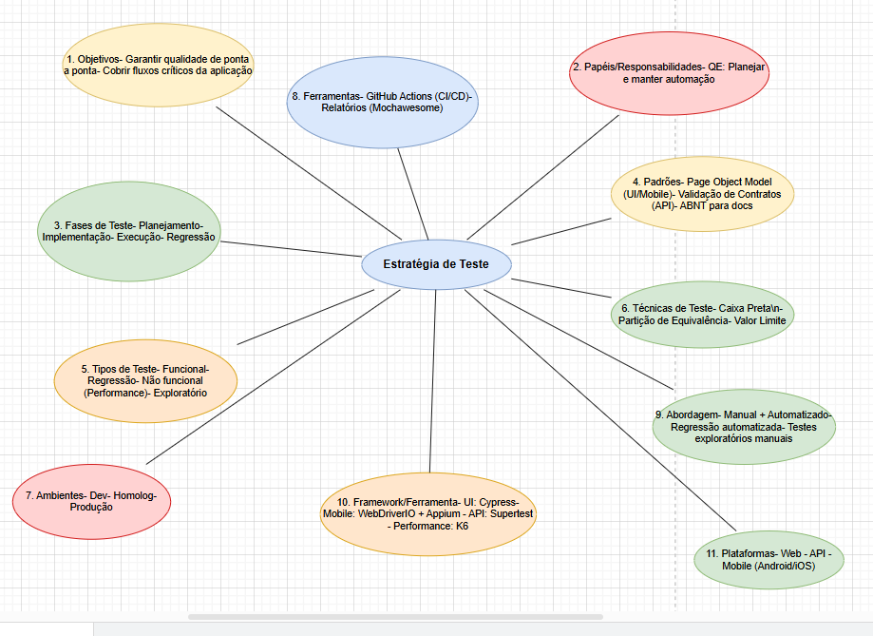

Critérios de aceitação
[US-0001] – Adicionar item ao carrinho

- Cenário 1: Tentar adicionar mais de 10 unidades de um mesmo produto

  - Dado que tenho 10 unidades de um produto no carrinho
  - Quando eu tento adicionar mais uma unidade do mesmo produto
  - Então o sistema deve exibir uma mensagem de erro informando que não é possível adicionar mais de 10 unidades de um mesmo produto no carrinho
- Cenário 2: Cenário: Impedir que o valor total do carrinho ultrapasse R$ 990,00

  - Dado que o total do meu carrinho está próximo de R$ 990,00
  - Quando eu adiciono um produto que ultrapasse o valor de 990,00
  - Então o sistema deve exibir uma mensagem de erro informando que o valor no carrinho não pode ultrapassar o valor de R$ 990,00
  - E o produto não deve ser adicionado ao carrinho

- Cenário 3: Aplicação de cupom de 10% para compras entre R$ 200 e R$ 600

  - Dado que o total do meu carrinho está entre R$ 200 e R$ 600
  - Quando eu finalizo a compra
  - Então um cupom de desconto de 10% deve ser aplicado automaticamente
  - E o valor final da compra deve ser ajustado

- Cenário 4: Aplicação de cupom de 15% para compras acima de R$ 600
  - Dado que o total do meu carrinho ultrapasse R$600,00
  - Quando eu finalizo a compra
  - Então um cupom de desconto de 15% deve ser aplicado automaticamente
  - E o valor final da compra deve ser ajustado

[US-0002] – Login na plataforma

- Cenário 1: Usuário ativo faz login com sucesso

  - Dado que sou um usuário ativo da EBAC-SHOP
  - E estou na página de login
  - Quando eu insiro meu e-mail e senha corretos
  - E clico no botão "Entrar"
  - Então devo ser autenticado com sucesso no sistema

- Cenário 2: Usuário inativo tenta fazer login

  - Dado que sou um usuário inativo da EBAC-SHOP
  - E estou na página de login
  - Quando eu insiro meu e-mail e senha corretos
  - E clico no botão "Entrar"
  - Então o sistema deve exibir uma mensagem de erro informando que a conta está inativa
  - E eu não devo ser autenticado no sistema

- Cenário 3: Usuário insere credenciais incorretas

  - Dado que estou na página de login
  - Quando eu insiro um e-mail ou senha incorretos
  - E clico no botão "Entrar"
  - Então o sistema deve exibir uma mensagem de erro "E-mail ou senha inválidos"
  - E eu devo continuar na página de login

- Cenário 4: Bloqueio de conta após 3 tentativas incorretas

  - Dado que estou na página de login
  - E eu insiro credenciais incorretas 3 vezes consecutivas
  - Quando eu tento inserir as credenciais novamente
  - Então o sistema deve exibir uma mensagem de erro informando que o login foi bloqueado por 15 minutos devido a múltiplas tentativas inválidas
  - E eu não devo conseguir acessar minha conta durante esse período

[US-0003] – API de cupons

- Cenário 1: Listar todos os cupons disponíveis

  - Dado que sou um administrador autenticado da EBAC-SHOP
  - Quando eu faço uma requisição GET para "/coupons"
  - Então a API deve retornar uma resposta com status 200
  - E a lista de cupons cadastrados deve ser exibida no corpo da resposta

- Cenário 2: Buscar um cupom existente pelo ID

  - Dado que sou um administrador autenticado da EBAC-SHOP
  - E existe um cupom cadastrado com ID "123"
  - Quando eu faço uma requisição GET para "/coupons/123"
  - Então a API deve retornar uma resposta com status 200
  - E os detalhes do cupom devem ser exibidos no corpo da resposta

- Cenário 3: Criar um novo cupom válido

  - Dado que sou um administrador autenticado da EBAC-SHOP
  - Quando eu faço uma requisição POST para "/coupons"
  - E envio os dados no corpo da requisição com os campos obrigatórios: Código, Valor, Tipo de Desconto e Descrição
  - Então a API deve retornar uma resposta com status 201
  - E o cupom deve ser cadastrado no sistema

- Cenário 4: Tentar cadastrar um cupom com código já existente

  - Dado que sou um administrador autenticado da EBAC-SHOP
  - E já existe um cupom cadastrado
  - Quando eu faço uma requisição POST para "/coupons"
  - E envio um cupom com o mesmo código
  - Então a API deve retornar uma resposta com status 400
  - E a mensagem de erro informando que o código de cupom já existe deve ser exibida

Histórias de Usuário:

- Catálogo de Produtos

  - Como um cliente da EBAC-SHOP
  - Quero visualizar o catálogo de produtos disponíveis
  - Para que eu possa escolher os itens que desejo comprar

- Painel Minha Conta

  - Como um cliente autenticado
  - Quero acessar o painel "Minha Conta"
  - Para gerenciar minhas informações e configurações

- Meus Pedidos

  - Como um cliente autenticado
  - Quero acessar a seção "Meus Pedidos"
  - Para visualizar o status e detalhes dos meus pedidos

- Endereços

  - Como um cliente autenticado
  - Quero adicionar, editar e excluir endereços de entrega
  - Para facilitar o processo de compra

- Detalhes da Conta

  - Como um cliente autenticado
  - Quero atualizar os detalhes da minha conta
  - Para manter minhas informações sempre corretas e seguras

Casos de testes

[US-0001] – Adicionar item ao carrinho
ID | Caso de Teste | Passos | Resultado Esperado | Tipo | Automatizado
CT-001 | Limite de 10 unidades do mesmo produto | Adicionar mais de 10 unidades ao carrinho | Exibir mensagem de erro | Caminho Negativo | Não
CT-002 | Impedir valor acima de R$ 990,00 | Adicionar um item que ultrapasse R$ 990,00 | Exibir mensagem de erro e impedir a adição | Caminho Negativo | Não
CT-003 | Aplicação de cupom de 10% | Finalizar compra com total entre R$ 200 e R$ 600 | Aplicar cupom de 10% | Caminho Feliz | Não
CT-004 | Aplicação de cupom de 15% | Finalizar compra acima de R$ 600,00 | Aplicar cupom de 15% | Caminho Feliz | Não

[US-0002] – Login na plataforma
ID | Caso de Teste | Passos | Resultado Esperado | Tipo | Automatizado
CT-005 | Login bem-sucedido | Inserir credenciais corretas e entrar | Usuário autenticado com sucesso | Caminho Feliz | Sim
CT-006 | Usuário inativo tenta login | Tentar login com conta inativa | Exibir erro de conta inativa | Caminho Negativo | Não
CT-007 | Credenciais inválidas | Inserir e-mail ou senha errados | Exibir mensagem de erro | Caminho Alternativo | Sim
CT-008 | Bloqueio após 3 tentativas erradas | Errar a senha 3 vezes seguidas | Conta bloqueada por 15 minutos | Caminho Negativo | Sim

[US-0003] – API de Cupons
ID | Caso de Teste | Passos | Resultado Esperado | Tipo | Automatizado
CT-009 | Listar todos os cupons | Requisição GET para "/coupons" | Retornar status 200 e lista de cupons | Caminho Feliz | Sim
CT-010 | Buscar cupom pelo ID | Requisição GET para "/coupons/{id}" | Retornar status 200 e detalhes do cupom | Caminho Feliz | Sim
CT-011 | Criar novo cupom | Enviar POST com código, valor e tipo | Retornar status 201 e cupom cadastrado | Caminho Feliz | Sim
CT-012 | Criar cupom com código duplicado | Enviar POST com código existente | Retornar status 400 e erro | Caminho Negativo | Sim

Repositório no Github
Link do repositório: https://github.com/sorkevinick/TCC-EBAC-QE

Testes automatizados
    - Automação de UI

Comparativo de Ferramentas:
Ferramenta | Linguagem | Suporte a Navegadores | Velocidade
Selenium | Java, Python, C#, Ruby | Chrome, Firefox, Safari, Opera, Edge | Mais lenta
Cypress | JavaScript | Chrome, Edge, Electron | Muito rápida
Playwright | JavaScript, Python, C# | Chrome, Firefox, Safari | Rápida

A escolha do Cypress para automação de UI foi baseada em sua facilidade de uso, velocidade e suporte nativo a SPAs. Diferente do Selenium, que exige configuração adicional de drivers e pode ser mais lento, o Cypress oferece uma instalação simples e testes mais rápidos, além de ferramentas interativas de depuração que facilitam a análise de erros. Embora a comunidade do Cypress seja menor que a do Selenium, ela está crescendo rapidamente e oferece uma boa documentação. Por esses motivos, o Cypress foi considerado a melhor opção para o projeto.

    - Automação de API
A escolha de utilizar o Supertest para a automação de testes de API se deve à sua simplicidade e integração eficiente com o Mocha. O Supertest oferece uma API intuitiva para a realização de requisições HTTP, sendo ideal para testes de REST APIs. Ele permite validar facilmente status codes, headers e o corpo das respostas, além de ser altamente compatível com ferramentas de integração contínua. A automação de testes com o Supertest assegura que os contratos da API sejam validados corretamente, garantindo que as interações entre o frontend e o backend estejam funcionando conforme esperado.

    - Automação Mobile
A Para a automação de testes em aplicativos móveis, escolhemos usar WebDriverIO em conjunto com Appium. O Appium permite testar aplicativos tanto em Android quanto em iOS de forma eficiente e flexível, proporcionando uma excelente integração com o WebDriverIO. Utilizaremos o Page Object Model (POM), que facilita a manutenção e escalabilidade dos testes, separando a lógica de interação com a interface do restante dos testes. O foco inicial será na plataforma Android, mas os testes podem ser facilmente adaptados para iOS.

Integração contínua
Integração realizada no Github Actions e é acionada ao ralizar um push da branch: CI/CD

Testes de performance
Teste de performance foi desenvolvido no K6. Desse modo, foi utilizado 20 usuários virtuais com tempo de execução de 2 minutos.

CONCLUSÃO
Este projeto proporcionou uma visão prática de todo o fluxo de qualidade, desde a análise de requisitos até a automação de testes de UI, API, Mobile e testes de performance, integrados via GitHub Actions. Aprendi a estruturar testes de forma organizada, aplicando padrões como Page Object Model (POM) e validando contratos de API, o que melhorou a clareza e manutenção do código. A adoção de ferramentas modernas (Cypress, WebDriverIO, Supertest, K6) e a integração contínua reforçou a importância de um feedback rápido e confiável. Essas práticas e conhecimentos podem ser facilmente aplicados à vida profissional para construir pipelines de teste robustos e eficientes, contribuindo para a entrega de software com maior qualidade.

REFERÊNCIAS BIBLIOGRÁFICAS
CYPRESS. Cypress Documentation. Disponível em: https://docs.cypress.io/. Acesso em: 27 mar. 2025.

MOCHA. Mocha Documentation. Disponível em: https://mochajs.org/. Acesso em: 27 mar. 2025.

MOCHAWESOME. Mochawesome Documentation. Disponível em: https://www.npmjs.com/package/mochawesome. Acesso em: 27 mar. 2025.

SUPERTEST. Supertest Documentation. Disponível em: https://github.com/visionmedia/supertest. Acesso em: 27 mar. 2025.

WEBDRIVERIO. WebdriverIO Documentation. Disponível em: https://webdriver.io/. Acesso em: 27 mar. 2025.

APPIUM. Appium Documentation. Disponível em: https://appium.io/docs/en/about-appium/intro/. Acesso em: 27 mar. 2025.

K6. k6 Documentation. Disponível em: https://k6.io/docs/. Acesso em: 27 mar. 2025.

GITHUB ACTIONS. GitHub Documentation. Disponível em: https://docs.github.com/en/actions. Acesso em: 27 mar. 2025.

